Blok 3 groep 5

Doelen | Hoe heb ik de les gemaakt? | Heb ik de volgende les instructie nodig? | Evaluatie
Doel 1  Je leert optellen tot en met 1000 met de strategie: rijgen, bij sommen als 380 + 200 en 380 + 160 en via de kleine som bij sommen als 500 + 300.   | Les 1  ☐ ik snap het goed  ☐ ik snap het, maar vind het nog lastig  ☐ ik vind het nog moeilijk | ☐ ja  ☐ nee  omdat … | 
Doel 2  Je leert sommen als 3 x 19 uitrekenen met de basisstrategie: splitsen.   | Les 3  ☐ ik snap het goed  ☐ ik snap het, maar vind het nog lastig  ☐ ik vind het nog moeilijk | ☐ ja  ☐ nee  omdat …
Doel 3  Je begrijpt wat delen is.  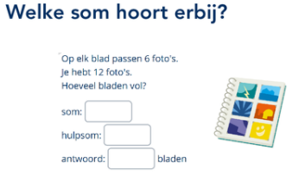 | Les 6  ☐ ik snap het goed  ☐ ik snap het, maar vind het nog lastig  ☐ ik vind het nog moeilijk | ☐ ja  ☐ nee  omdat …
Doel 4  Je leert van een klok met wijzers en een digitale klok 5 en 10 minuten voor en over een heel uur aflezen.  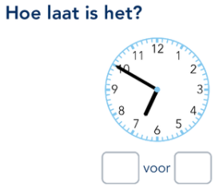 | Les 8  ☐ ik snap het goed  ☐ ik snap het, maar vind het nog lastig  ☐ ik vind het nog moeilijk | ☐ ja  ☐ nee  omdat …

